22-8-2024

oailton.valdovinos@gmail.com

Creacion de negocios de tecnologias

UNIVERSIDAD ITECCE

SI SOMOS UNAM

CARRERA INFORMATICA

LICENCIADO EN INFORMATICA

Oscar Ailton Valdovinos Valenzuela

Tabla 1. Iconos 15

Dark spine Mario 1 Icono 14

Índice

Capitulo I. Introducción 1

1.1 Objetivos 2

1.1.1 Objetivo general 3

1.1.2 Objetivos específicos 4

1.2 Planteamiento del problema 5

1.3 Alcances del problema 6

1.4 Delimitaciones del problema 7

1.5 Análisis de requerimientos 8

1.5.1 Requerimientos funcionales 9

1.5.2 Requerimientos no funcionales 10

Capitulo II. Marco Teórico 11

2.1 Fundamento teórico 12

Capitulo III. Realización del proyecto 13

Capitulo IV. Análisis y resultados 14

Capitulo V. Conclusiones y recomendaciones 15

Capítulo VI. Bibliografía 16

Capitulo VII. Anexos 17

# Capitulo I. Introducción

## Objetivos

Generales

1. **Fortalecer la Identidad Corporativa**: Crear una presencia online que refleje la imagen y valores de la empresa.

Ejemplo: usar webnode como herramienta para principiantes para hacer una página web sencilla para las personas quien tenga la curiosidad y atrape el interés de las personas a comprar nuestros productos.

2. **Optimizar la Comunicación con Clientes y Prospectos**: Facilitar la interacción y comunicación entre la empresa y sus clientes o prospectos.

Ejemplo: Hacer una página web sencilla con imágenes y poco texto que los usuarios puedan interactuar y comunicarse con nosotros sin ningún percance/problemas.

3. **Promoción y Marketing**: Utilizar la página web de la empresa para promover productos, servicios o la identidad de la marca.

Ejemplo: Crear un anuncio en este caso un volante virtual acerca de la empresa en la sección de la página web donde se puede consultar toda la información de la empresa y que productos/servicios ofrece.

4. **Crear una comunidad**: Utilizar la página web como una base de usuarios de manera gratuita donde encontrarán información de productos/servicios, etc. pero con suscripciones de pago opcionales que estas les darán más ventajas a nuestros usuarios como ofertas exclusivas, servicios extra.

Ejemplo: Las personas de la empresa crea una comunidad y aprovechamos ese apoyo creando unas suscripciones de pago opcionales con beneficios para los usuarios como ofertas exclusivas, servicios extra, etc.

5. **Ofrecer Información Relevante y Actualizada**: Proporcionar información útil y actualizada sobre productos, servicios, y la empresa en general.

Ejemplo: Actualizar la página web ya sea quitando o agregando nuevos productos o dar más ventajas a los servicios o quitando otros servicios de cómo pueden beneficiar a nuestros clientes.

Específicos

1. Desarrollar una Interfaz de Usuario Atractiva y Funcional:

Ejemplo: Crear un diseño visualmente atractivo e intuitivo que facilite la navegación y mejore la experiencia del usuario.

2. Implementar estrategias de SEO (Optimización para motores de búsqueda):

Ejemplo: Optimizar el contenido, las meta etiquetas y las imágenes para mejorar el posicionamiento en los motores de búsqueda y atraer tráfico orgánico.

3. Integrar funcionalidades de contacto y soporte:

Ejemplo: Incluir formularios de contacto, chat en vivo, y detalles de soporte para facilitar la comunicación y resolver consultas de manera eficiente.

4.Proporcionar productos o servicios específicos:

Ejemplo: Destacar productos o servicios clave a través de banners, secciones destacadas o promociones especiales para captar la atención de los visitantes.

5. Optimizar la web para dispositivos móviles:

Ejemplo: Asegurarse de que la página sea completamente responsiva y funcione bien en todos los dispositivos móviles.

### 1.1.1 Objetivo general

### 1.1.2 Objetivos específicos

## 1.2 Planteamiento del problema

## 1.3 Alcances del problema

## 1.4 Delimitaciones del problema

## 1.5 Análisis de requerimientos

### 1.5.1 Requerimientos funcionales

### 1.5.2 Requerimientos no funcionales

# Capitulo II. Marco Teórico

## 2.1 Fundamento teórico

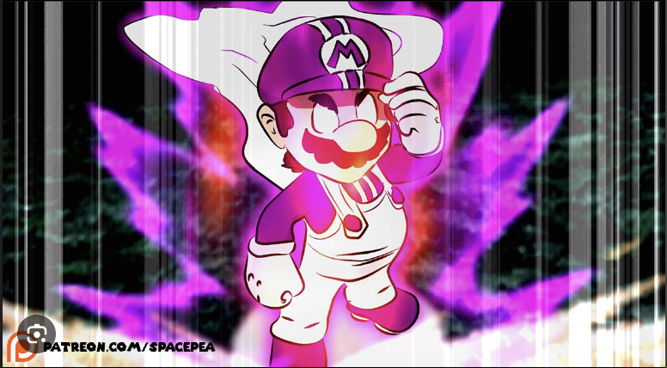

Dark spine Mario 1 Icono

|  |  |
| --- | --- |
| Icono | Descripcion |
|  | Star cape Mario usando los world rings (Anillos mundiales) |
|  | Kirby return to dream land deluxe para Nintendo switch |

Tabla 1 Iconos

# Capitulo III. Realización del proyecto

# Capitulo IV. Análisis y resultados

# Capitulo V. Conclusiones y recomendaciones

# Capítulo VI. Bibliografía

# Capitulo VII. Anexos